Mykland Storvald – 0919V007-56 – Froland kommune

Driftsplan og avskytningsplan periode 2022-2024
for hjort.

Medlemsliste og jaktareal sist oppdatert 17/3-2022.

Innledning:
Storvaldet omfatter alt jaktareal vest for Tovdalselva i Froland kommune.
Denne driftsplan er en ny plan for Mykland storvald.
Mykland Storvald har egen nettside: www.mykland-storvald.no . All informasjon til medlemmer og jegere skjer nå på denne nettside, der info blir lagt ut. Dette skal videreføres.

1. Driftsplanområdets avgrensing og størrelse
Området omfatter store deler av gamle Mykland kommune, og alle de lagene som til enhver tid er medlemmer i storvaldet. Området består pr. 1. april 2022 av 23 jaktlag med et samlet areal på ca. 257 997 da.

Følgene lag er representert, med følgende jaktledere, kontaktpersoner og areal:

1 | Vatnedalen jaktlag | 27909 | Trygve Usterud, 4834 Risdal
 |  |  | Trygve-u@online.no | 90939427
2 | Nause jaktlag | 4223 | Erik Usterud | 91155618
 |  |  | nausegaard@gmail.com
3 | Mjåvatten jaktlag | 9158 | Kjell Mjåland, Grovikveien 1, 4635 Kristiansand | 90659969
 |  |  | kmjala@broadpark.no
4 | Mjåland/Mykland jaktlag* | 12614 | Olav Mjåland, 4832 Mykland | 41451068
 |  |  | olav.mjaland@atskog.no
5 | Liane jaktlag | 6877 | Trygve Sperre, Skuggevik, 4900 Tvedestrand | 37162844
 |  |  | trygsper@online.no | 48105718
6 | Hushovd jaktlag | 15335 | Olav Ramse Bygland, Sørkollen 2, 4820 Froland – olabyg@gmail.com | 90979672
 |  |  | aasulv@online.no | 91121843
7 | Uldal jaktlag | 13402 | Torgeir Frigstad, Drivenesvn 58, 4700 Vennesla | 37962260
 |  |  | tofrigs@online.no | 41535038
8 | Lauvrak nedre jaktlag | 8314 | Jan Terje Nilsen, Skaregrømsvn 18, 4876 Grimstad
 |  |  | Janil562@gmail.com | 90598775
 |  |  | svendlauv@gmail.com | 95934986
9 | Lauvrak øvre/Auestad jaktlag | 17601 | Eivind Auestad, Auestad, 4832 Mykland
 |  |  | dnivie72@hotmail.com | 97714470
10 | Oppistog jaktlag | 6191 | Oddbjørn Erlingsen Rykenvn 733, 4821 Rykene | 93086483
 |  |  | oddbj-er@online.no
11 | Belland/Øygarden jaktlag | 15382 | Torbjørn Mykland, 4832 Mykland | 90914242
 |  |  | torbjm@icloud.com
 |  |  | Svein Håbbestad | 47011665
12 | Haugland/Ytre lauvrak jaktlag | 14861 | Ola Haugland  ola.haugland@nrk.no | 97566318
13 | Mo jaktlag | 8137 | Olav Oddbjørn Håland, 4832 Mykland
 |  |  | Olav.oddbjorn.haland@vabb.no | 90848878
14 | Vatne jaktlag | 14813 | Åshild Risdal, Risdalsveien780, 4834
 |  |  | ashild.risdal@hotmail.com | 98099083
15 | Frigstad jaktlag | 19688 | Nils Erik Usterud, Moåsbakken 20, 4870 Fevik | 97620193
 |  |  | neu01@hotmail.com
16 | Mjåland jaktlag | 9788 | Ommund Mjåland, 4832 Mykland | 47254708
 |  |  | mommund@yahoo.no
17 | Mykland jaktlag | 9883 | Anders Lillevåje , 4832 Mykland | 93649044
 |  |  | alilleva@online.no
18 | Risdal jaktlag | 8201 | Tallak Risdal, Slibberheia 15, 4836 Arendal | 91687020
 |  |  | tallak@Risdal.no
19 | Brenne jaktlag | 7330 | Lars Kile, 4735 Evje | 37930307
 |  |  | larskile@gmail.com | 95025716
20 | Ytre Lauvrak jaktlag | 12594 | Arild Vegusdal Lauvrak, Ytre Lauvrak, 4830 Hynnekleiv | 95889749
 |  |  | Sven Lauvrak | 99437009
Arild.vl@online.no/
svelauv@hotmail.no
21 | Der Oppe jaktlag | 6120 | Kari Raustein Ytre Lauvrak 4830 Hynnekleiv, of-trans@online.no | 93861928
22 | Gullhaug jaktlag | 6254 | Anne Berit Mykland,Ronnny Ospevoll
 |  |  | Anne.berit.mykland@gmail.com | 91774627
 |  |  | Ronnyospevoll75@icloud.com | 91761165
23 | Åstveit jaktlag | 3322 | Sigrid Åstveit
 | Nytt tall | 257997
 |  | 258231

Kart over Mykland jaktlag er levert viltnemnda tidligere, og ligger derfor ikke som bilag til planen.

Det er gjort endringer på areal på lagene: 3,4,5,7,9,15 og 17, pga endring av lagsstruktur.
Lag 13, Mo/Åstveit, har valgt å dele seg. Mo blir lag 13.
Nye lag: 22 Gullhaug, og 23 Åstveit.

2. Planperiode
Dette er den andre driftsplanen for hjort i Mykland storvald. Planen har en 3 års periode, 2022-2024.
Planen kan endres hvis uforutsette ting skjer som:
- Utviklingen i hjortestammen kan få uforutsette endringer.
- Det kommer ulv som gjør stor skade.

3. Målsetting og virkemidler
Alle jaktlag som er medlemmer av Mykland storvald har felles målsettinger.

Hovedmålsettinger:
- Å bygge opp en hjortebestand som kan gi grunnlag for enda større avkastning enn nå.
- Fellingsresultatet viser at felte dyr går nedover. Vekst i stammen er ønskelig.

Delmålsettinger:
- Uttaket av kalv bør være minst 30%
- Gode produksjonsdyr og koller med kalv skal spares.
- Tilstrebe en skogbehandling som er gunstig for storviltet.

For å nå disse målene er det aktuelt å skaffe seg best mulig kunnskap om bestandsstørrelse, bestandssammensetning, avkastning, sunnhet, vekt og beitebelastning. Det må i tillegg legges vekt på jegernes og grunneiernes synspunkter og på faglige utredninger og råd.

Sett hjortskjema kan bli et viktig element for å holde oversikt over bestanden, men er for lite brukt til nå.

For å nå målene er det aktuelt å bruke virkemidler:
- Uttaket av hanndyr må begrenses i forhold til hodyrandelen.
- Holde et stabilt uttak av kalv/ ungdyr.
- Kvote og avskytning må vurderes hvert år i planperioden i forhold til de mål som er satt. I løpet av 3 årsperioden skal eventuelle års variasjoner være jevnet ut. Om mulig bør de tilstrebes en jevn avskytning i hele 3 årsperioden.

Felte hjort:
År | Tildelt totalt | Felt hannkalv | Felt hunnkalv | Felt hanndyr 1 ½ år | Felt hunndyr 1 ½ år | Felt hanndyr eldre | Felt hunndyr eldre | Felt totalt | Fellingsprosent
2010 | 20 | 0 | 0 | 1 | 0 | 4 | 4 | 9 | 45
2011 | 20 | 1 | 0 | 1 | 1 | 7 | 1 | 11 | 55
2012 | 20 | 0 | 0 | 0 | 1 | 0 | 4 | 5 | 25
2013 | 20 | 0 | 0 | 2 | 1 | 2 | 3 | 8 | 40
2014 | 20 | 0 | 0 | 0 | 0 | 7 | 3 | 10 | 50
2015 | 20 | 3 | 1 | 0 | 0 | 5 | 2 | 11 | 55
2016 | 20 | 2 | 2 | 0 | 1 | 6 | 3 | 14 | 70
2017 | 20 | 5 | 2 | 0 | 2 | 4 | 2 | 15 | 75
2018 | 25 | 0 | 1 | 1 | 3 | 5 | 1 | 11 | 44
2019 25 2 0 2 1 4 0 9 36
2020 25 1 0 0 2 3 3 9 36
2021 25 1 1 1 2 2 0 7 28

Fellingsstatistikken for storvaldsområdet viser at det er felt mellom 5 og 15 hjort hvert år i perioden fra 2010 fram til 2021.

Mye tyder på at hjortestammen er i vekst. En utfordring er at hjorten trekker i løpet av året. Dette medfører at områder som har mye hjort på sommeren, ikke har på høsten. Det er flere brøleområder på hjort blant annet Haugland, Ytre Lauvrak og Moe. For å øke fellingsprosenten oppfordres jaktlagene til å bruke hele jakttiden fra 1 september til 23 desember. I tillegg oppfordres det til at jaktlag med mye hjort i jakttiden samarbeider angående kvote med jaktlag som har lite eller ingen hjort i samme periode.

Sett hjort pr. jegerdag har vi lite data på. Det er først i 2018 at det er blitt ført sett hjort skjema. Etter hvert som dette brukes så vil datagrunnlaget øke.
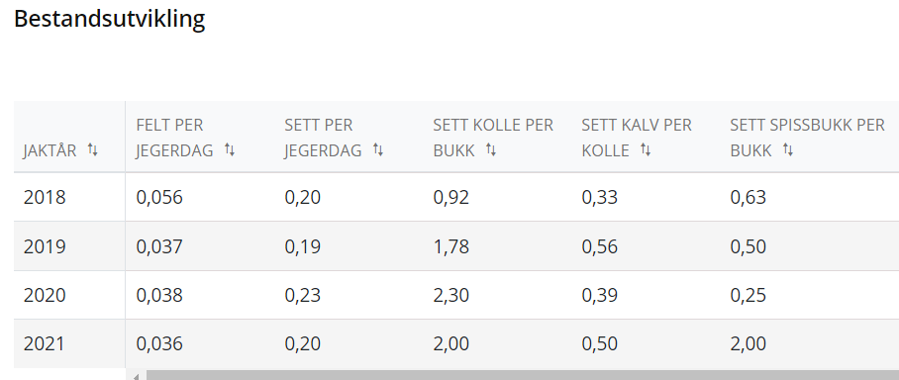

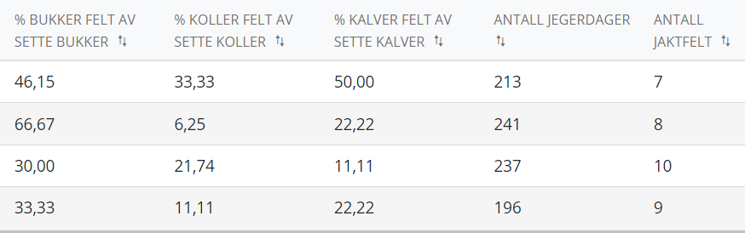

5. Hjortekvote:
Som basis for tildeling i 2022-2024, vil storvaldet bruke en mal med 10000 daa som areal bak hver hjort.

Styret mener det er forsvarlig å videreføre den avskyting/ kvote som har vært fram til nå.

Ved valg av avskytingsopplegg er det lagt vekt på faglige anbefalinger samt lokal kunnskap og lokale ønsker. Mye tyder på at vi har en hjortestamme i vekst med store lokale variasjoner.

Mykland storvald ønsker tildeling av hjortekvote på grunnlag av storvaldets totale areal. Mykland storvald søker om 75 dyr fordelt over 3 år. Kvoten fordeles på de enkelte jaktlag i storvaldet for 3 år. Dermed vil alle lag kunne skyte hjort i løpet av 3-årsperioden. Avskytningen vil kunne variere fra år til år i samsvar med jaktlagenes tildeling. Begrensning: Hvert jaktlag kan kun skyte 50% av kvoten pr år med unntak av de som bare har tildelt 1 dyr.

Kvota fordeles innbyrdes på de jaktlagene som er med i Mykland storvald.

Det legges opp til at det ved avtaleperiodens slutt, dvs. etter jakt i 2021, skal være følgende fordeling av tildelte dyr:

Minst 60 % smådyr (kalver, 1½ - åringer)
Max. 15 % koller over 2 år (2+)
Max. 25 % bukker over 2 år (2+)

Etter planen legger vi opp til en fordeling av antall tildelte dyr slik:

Avskytningsplan Mykland Storvald 2022- 2024
Ungdyr og kalv | 45 | Stk
Voksen kolle | 12 | Stk
Voksen bukk | 18 | Stk
Sum 2022-2024 | 75 | stk

Hvert jaktlag er ansvarlig for at prosentfordelingen av felte dyr i forhold til tildelte er i tråd med disse kravene.

Presisering:
Tildeling av kvote til jaktlaga vil skje for 3 år av gangen (hele planperioden). Dermed vil alle jaktlagene ha mulighet til å felle hjort i løpet av planperioden. Det kan maksimalt skytes 50% av 3 årskvoten på 1 år. Unntak, for de som kun er tildelt 1 hjort i 3 årsperioden.

Styret kan omfordele de dyra som er «tapt», etter 2 år av planperioden. Det er en forutsetning, at de som evt skal få ekstradyr, må ha hatt rett avskytning de 2 første år. Evt ekstradyr, vil være ungdyr og kalv.

6. Oppsummering kvoter: 2022 – 2024.

Hjort: For perioden søker Mykland Storvald om en kvote på 75 hjort

Planen vedtatt på årsmøtet i Mykland storvald den 28.04. 2022 og sendes Froland viltnemnd for endelig godkjenning.

Planen ble vedtatt på årsmøte i Mykland Storvald 28. april 2022, og blir videresendt til Froland Konnune.

